«Линия изящества»

Комплексное оздоровление женского организма

В стоимость путёвок входит:
- проживание в номере выбранной категории;
- 5-разовое питание по заказному меню, в том числе и диетическому (Полдник совмещается с обедом, второй ужин совмещается с ужином);
- лечение.
Милые и дорогие женщины!
Специально для вас мы разработали новую программу «Комплексное оздоровление организма «Линия изящества».
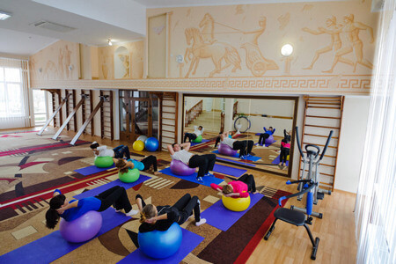
Красота женщины не меркнет с возрастом, как и стремление к совершенству. Во время лечебно-оздоровительных процедур прекрасные посетительницы санатория «Сакрополь» могут поддерживать свою привлекательность на высоте. Представляем новую программу оздоровления и похудения. Она поможет избавиться от лишнего веса, восстановить силы, нормализовать метаболизм, омолодить организм.
Программа построена на комплексе оздоровительных лечебных процедур, благодаря которым можно уменьшить объемы тела, избавиться от целлюлита, скорректировать фигуру. Включает она и процедуры индивидуальной системной биокоррекции в нашем Центре НИСБ Noventalis. Методика запатентована, не имеет аналогов. Она помогает нормализовать обмен веществ, вследствие чего запускаются внутренние резервы организма. Впоследствии результат сохраняется на годы. Эффект достигается без использования медикаментозной терапии.
Курс предусматривает проведение процедур в помещениях с повышенным содержанием кислорода (до 26%). В него входят физические упражнения, которые подбираются индивидуально для каждого пациента.
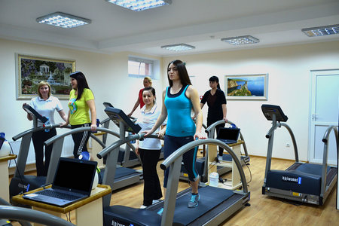
После использования программы силы восстанавливаются, организм омолаживается. Эффект виден после первых сеансов. Объясняется это применением сухих углекислых ванн, которые тонизируют кожу, возвращают ей нежность, гладкость и упругость за счет улучшения микроциркуляции крови.
Будьте красивыми и счастливыми!

Рекомендуемые платные процедуры:
- Гидромассаж
- Услуги косметолога

